## 实验十六　用双缝干涉测量光的波长(同时练习使用测量头)

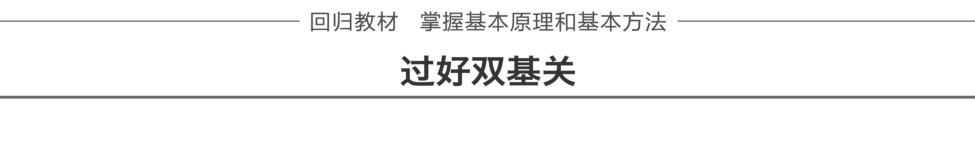

1．实验原理

如图1所示，光源发出的光，经过滤光片后变成单色光，再经过单缝*S*时发生衍射，这时单缝*S*相当于一个单色光源，衍射光波同时到达双缝*S*1和*S*2之后，*S*1、*S*2双缝相当于两个步调完全一致的单色相干光源，相邻两条亮(暗)条纹间的距离Δ*x*与入射光波长*λ*，双缝*S*1、*S*2间距离*d*及双缝与屏的距离*l*有关，其关系式为：Δ*x*＝*λ*，因此，只要测出Δ*x*、*d*、*l*即可测出波长*λ*.

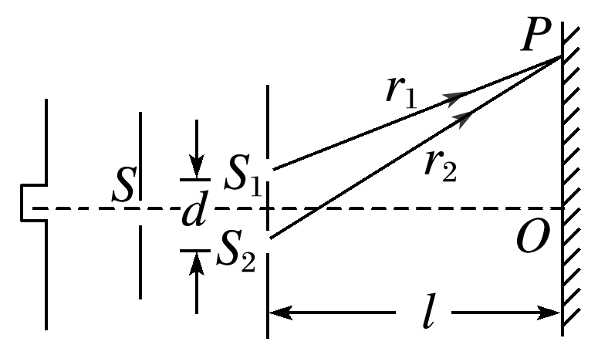

图1

两条相邻亮(暗)条纹间的距离Δ*x*用测量头测出．测量头由分划板、目镜、手轮等构成．如图2所示．

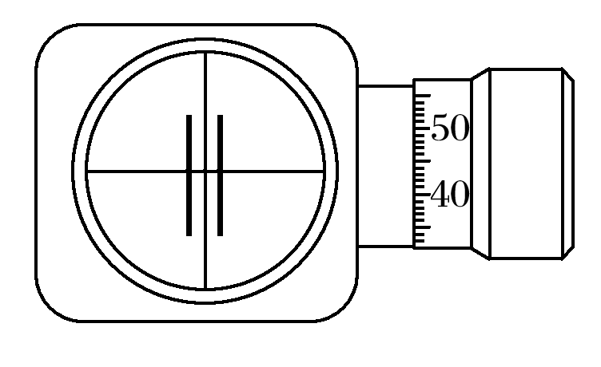

图2

2．实验器材

双缝干涉仪，即：光具座、光源、滤光片、单缝、双缝、遮光筒、毛玻璃屏、测量头，另外还有学生电源、导线、刻度尺．

3．实验步骤

(1)观察双缝干涉图样

①将光源、遮光筒、毛玻璃屏依次安放在光具座上，如图3所示．

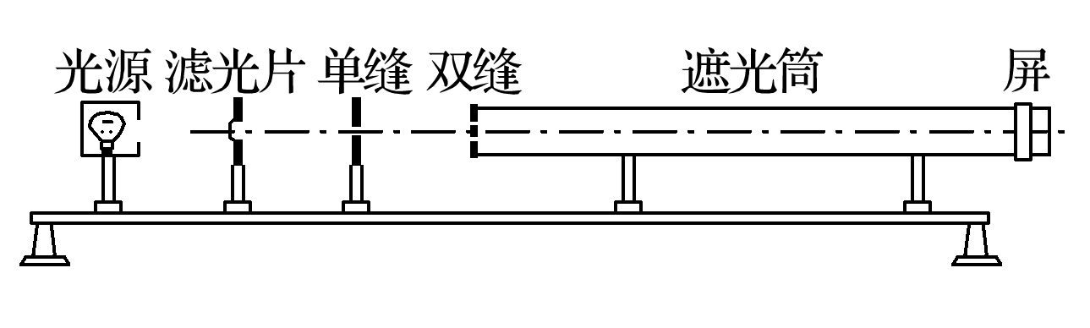

图3

②接好光源，打开开关，使灯丝正常发光．

③调节各器件的高度，使光源灯丝发出的光能沿遮光筒轴线到达光屏．

④安装单缝和双缝，尽量使缝的中点位于遮光筒的轴线上，使单缝与双缝平行，二者间距约为5～10 cm.

⑤在单缝和光源间放上滤光片，观察单色光的干涉条纹．

(2)测定单色光的波长

①安装测量头，调节至可清晰观察到干涉条纹．

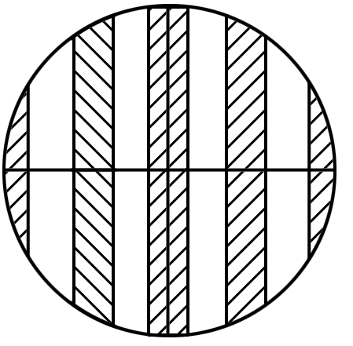

图4

②使分划板中心刻线对齐某条亮条纹的中央，如图4所示，记下手轮上的读数，将该条纹记为第1条亮条纹；转动手轮，使分划板中心刻线移动至另一亮条纹的中央，记下此时手轮上的读数，将该条纹记为第*n*条亮条纹，测出*n*条亮条纹间的距离*a*，则相邻两亮条纹间距Δ*x*＝.

③用刻度尺测量双缝到光屏间距离*l*(*d*是已知的)．

④重复测量、计算，求出波长的平均值．



1．数据处理

(1)条纹间距的计算：移动测量头的手轮，分划板中央刻线在第1条亮条纹中央时读数为*a*1，在第*n*条亮条纹中央时读数为*an*，则Δ*x*＝.

(2)根据条纹间距与波长的关系Δ*x*＝*λ*得*λ*＝Δ*x*，其中*d*为双缝间距，*l*为双缝到光屏的距离．

(3)测量时需测量多组数据，求*λ*的平均值．

2．注意事项

(1)调节双缝干涉仪时，要注意调整光源的高度，使它发出的光束能够沿着遮光筒的轴线把屏照亮．

(2)放置单缝和双缝时，缝要相互平行，中心大致位于遮光筒的轴线上．

(3)调节测量头时，应使分划板中心刻线和亮条纹的中心对齐，记清此时手轮上的读数，转动手轮，使分划板中心刻线和另一亮条纹的中心对齐，记下此时手轮上的读数，两次读数之差就表示这两条亮条纹间的距离．

(4)不要直接测Δ*x*，要测多条亮条纹的间距再计算得到Δ*x*，这样可以减小误差．

(5)白光的干涉观察到的是彩色条纹，其中白色在中央，红色在最外层．

3．误差分析

(1)双缝到光屏的距离*l*的测量存在误差．

(2)测条纹间距Δ*x*带来的误差：

①干涉条纹没有调整到最清晰的程度．

②误认为Δ*x*为亮条纹的宽度．

③分划板刻线与干涉条纹不平行，中心刻线没有恰好位于亮条纹中心．

④测量多条亮条纹间的距离时读数不准确，此间距中的条纹数未数清.

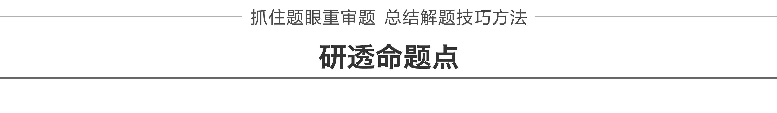

命题点一　教材原型实验

例1　现有毛玻璃屏*A*、双缝*B*、白光光源*C*、单缝*D*和透红光的滤光片*E*等光学元件，要把它们放在如图5甲所示的光具座上组装成双缝干涉装置，用以测量红光的波长．

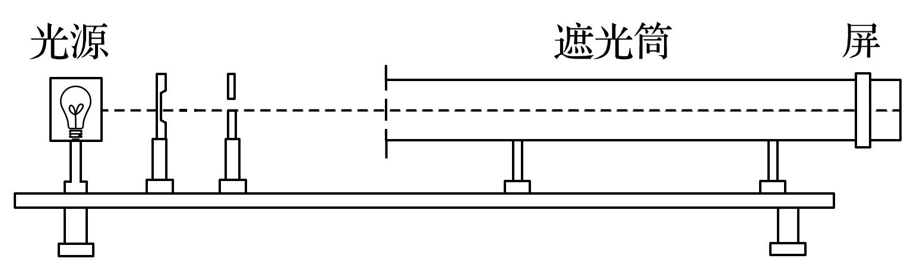

甲

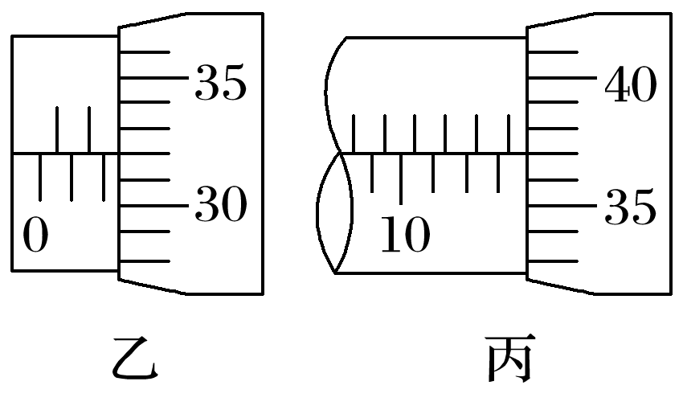

图5

(1)将白光光源*C*放在光具座最左端，依次放置其他光学元件，由左至右，表示各光学元件的字母排列最佳顺序应为*C*、________、*A*.

(2)本实验的步骤有：

①取下遮光筒左侧的元件，调节光源高度，使光束能直接沿遮光筒轴线把屏照亮；

②按合理顺序在光具座上放置各光学元件，并使各元件的中心位于遮光筒的轴线上；

③用米尺测量双缝到屏的距离；

④用测量头(其读数方法同螺旋测微器)测量数条亮条纹间的距离．

在操作步骤②时还应注意________和________．

(3)将测量头的分划板中心刻线与某条亮条纹中心对齐，将该亮条纹定为第1条亮条纹，此时手轮上的示数如图乙所示．然后同方向转动测量头，使分划板中心刻线与第6条亮条纹中心对齐，记下此时图丙中手轮上的示数为______ mm，求得相邻亮条纹的间距Δ*x*为______ mm.

(4)已知双缝间距*d*为2.0×10－4 m，测得双缝到屏的距离*l*为0.700 m，由计算式*λ*＝________，求得所测红光波长为________ nm.

答案　(1)*E*、*D*、*B*　(2)见解析　(3)13.870　2.310　(4)Δ*x*　6.6×102

解析　(1)通过滤光片获得单色光，通过单缝获得线光源，通过双缝获得相干光，故顺序为*E*、*D*、*B*，且顺序不能交换．

(2)单缝和双缝间距为5～10 cm，使单缝与双缝相互平行．

(3)螺旋测微器固定刻度读数为13.5 mm，可动刻度读数为37.0×0.01 mm.二者相加为13.870 mm，图乙中的读数为2.320 mm，所以Δ*x*＝2.310 mm.

(4)根据Δ*x*＝*λ*，得*λ*＝Δ*x*，代入数据得*λ*＝6.6×102 nm.



高考对本实验的考查主要集中在以下两点：一是干涉图样或条纹间距变化的分析，二是干涉光波波长或双缝间距的计算等．以上两点都围绕条纹间距公式Δ*x*＝*λ*的应用命题．同时，由于Δ*x*的测量需要用到螺旋测微器或游标卡尺，所以读数时要科学、准确．



1. (1)杨氏干涉实验证明光的确是一种波，一束单色光投射在两条相距很近的狭缝上，两狭缝就成了两个光源，它们发出的光波满足干涉的必要条件，即两列光的________相同．如图6所示，在这两列光波相遇的区域中，实线表示波峰，虚线表示波谷，如果放置光屏，在____(选填“*A*”“*B*”或“*C*”)点会出现暗条纹．

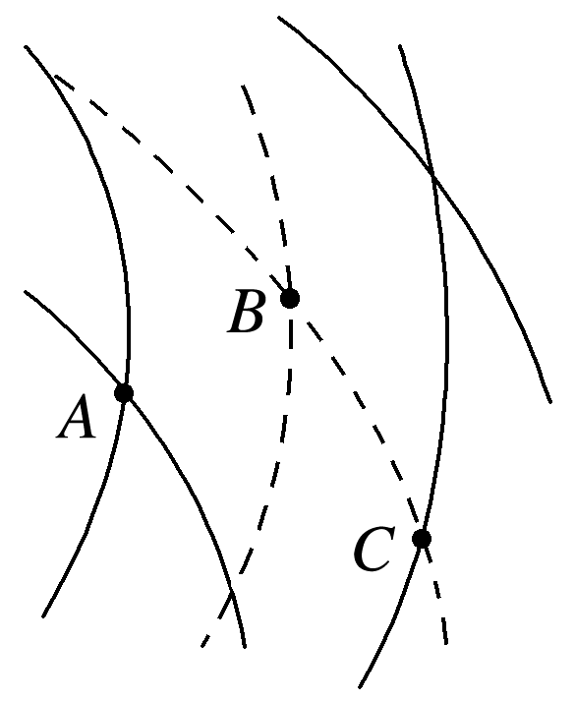

图6

(2)在上述杨氏干涉实验中，若单色光的波长*λ*＝5.89×10－7 m，双缝间的距离*d*＝1 mm，双缝到屏的距离*l*＝2 m．求第1个亮条纹到第11个亮条纹的中心间距．

答案　(1)频率　*C*　(2)1.178×10－2 m

解析　(1)从两狭缝发出的光，它们的频率相同，是干涉光，在波峰与波谷相遇的区域中，振动相互抵消，会出现暗条纹，即在*C*点出现暗条纹．

(2)相邻亮条纹的中心间距Δ*x*＝*λ*

由题意知，亮条纹的数目*n*＝10

解得Δ*x*＝，代入数据得Δ*x*＝1.178×10－2 m.

2．用某种单色光做双缝干涉实验时，已知双缝间的距离*d*的大小恰好是图中游标卡尺的读数，如图7丁所示；双缝到毛玻璃屏间的距离的大小由图中的毫米刻度尺读出，如图丙所示；实验时先移动测量头(如图甲所示)上的手轮，把分划线对准靠近最左边的一条亮条纹(如图乙所示)，并记下螺旋测微器的读数*x*1(如图戊所示)，然后转动手轮，把分划线向右移动，直到对准第7条亮条纹并记下螺旋测微器的读数*x*2(如图己所示)，由以上测量数据求该单色光的波长．(结果保留两位有效数字)

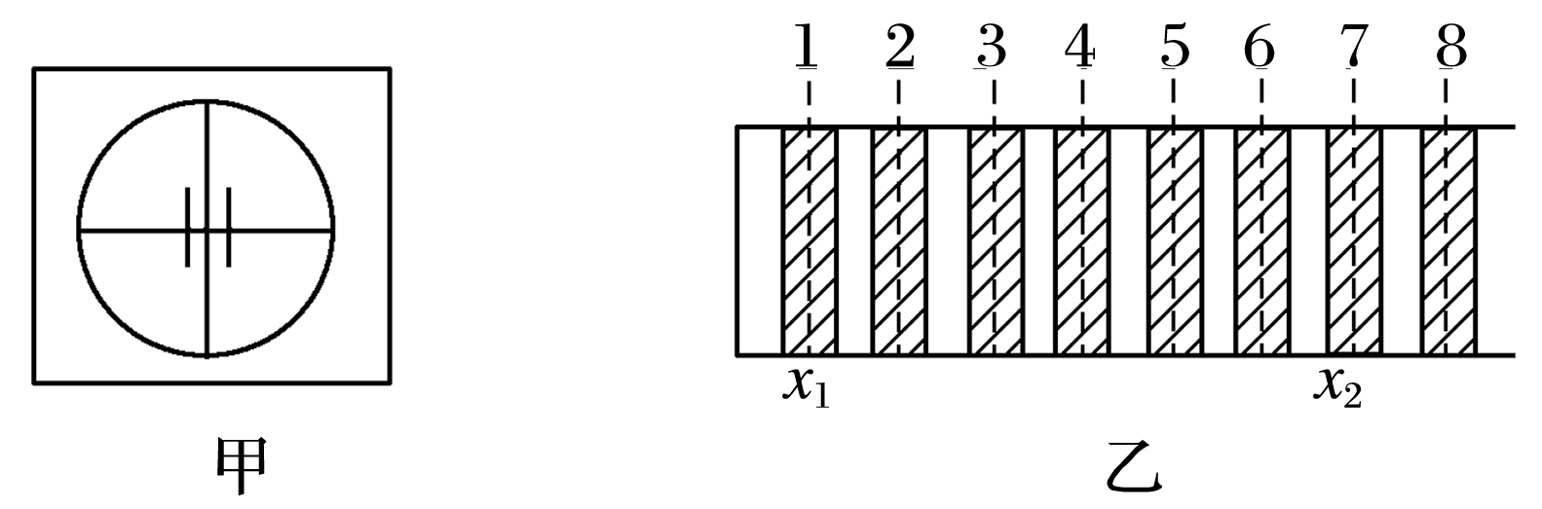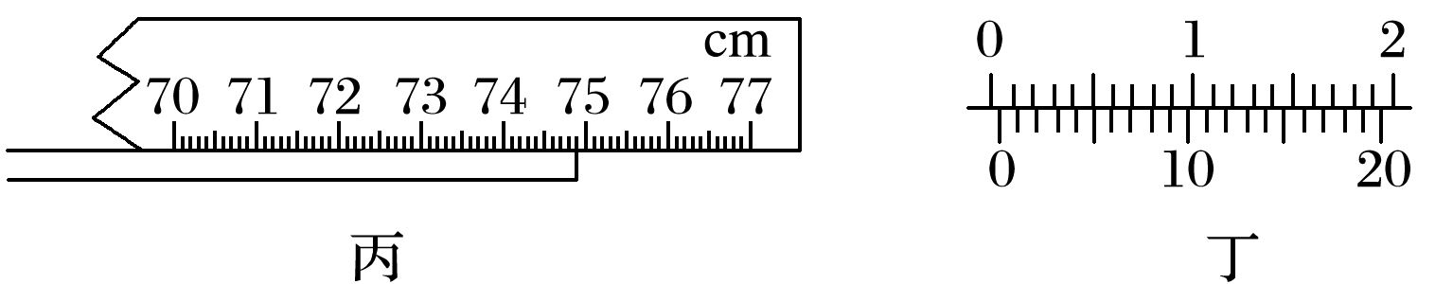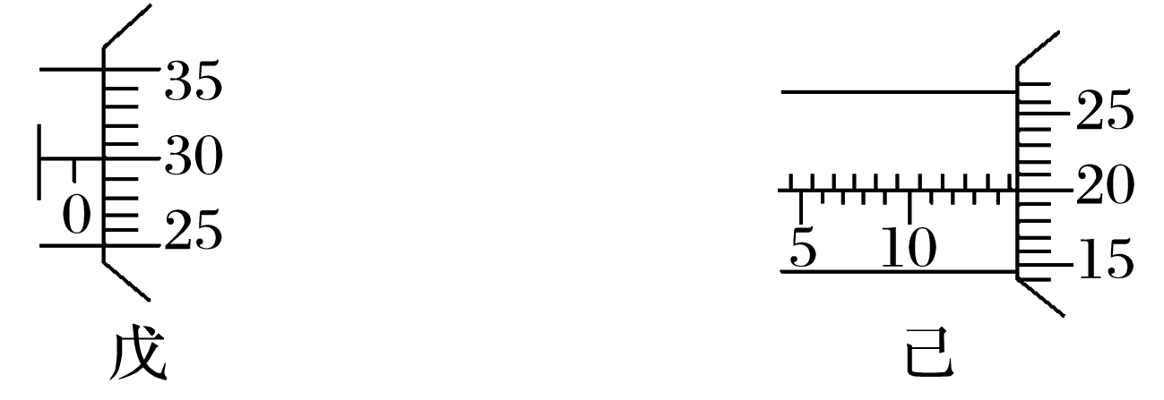

图7

答案　8.0×10－7 m

解析　根据条纹间距公式Δ*x*＝*λ*可知，波长*λ*＝Δ*x*，只要根据题目提供的数据就可求解，由图丁可直接读出*d*＝0.25 mm＝0.000 25 m，双缝到屏的距离由图丙读出*l*＝749 mm＝0.749 m．由图乙、戊、己可知，两条相邻亮条纹间的距离Δ*x*＝ mm＝2.400 mm＝0.002 400 m.

将以上数据代入得*λ*＝＝ m≈8.0×10－7 m.

命题点二　实验拓展创新

例2　1801年，托马斯·杨用双缝干涉实验研究了光波的性质，1834年，洛埃利用平面镜同样得到了杨氏干涉的结果(称洛埃镜实验)．



(1)洛埃镜实验的基本装置如图8所示，*S*为单色光源，*M*为平面镜，试用平面镜成像作图法画出*S*经平面镜反射后的光与直线发出的光在光屏上相交的区域．

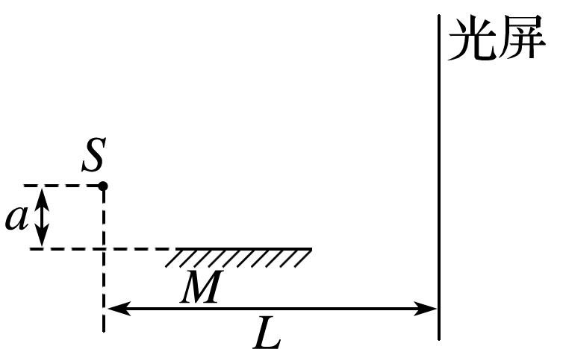

图8

(2)设光源*S*到平面镜的垂直距离和到光屏的垂直距离分别为*a*和*L*，光的波长为*λ*，在光屏上形成干涉条纹，写出相邻两条亮条纹(或暗条纹)间距离Δ*x*的表达式．

答案　见解析

解析　(1)如图所示

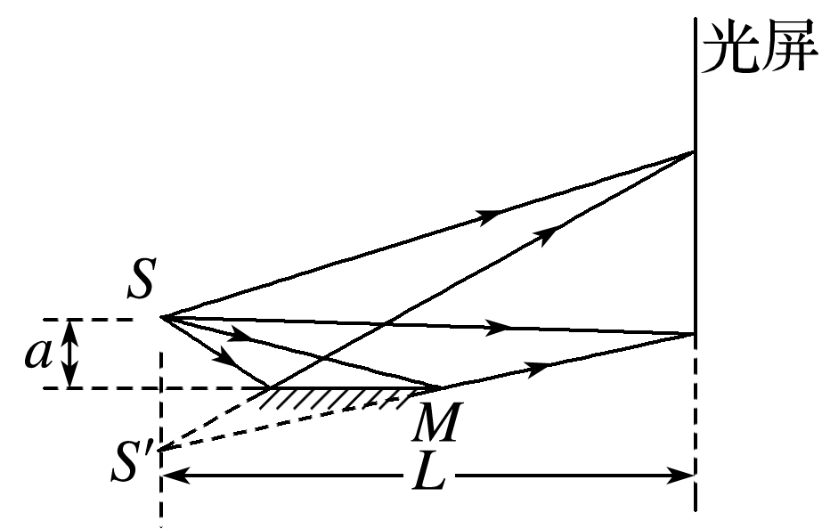

(2)Δ*x*＝*λ*，因为*d*＝2*a*，故Δ*x*＝*λ*.



3．(2015·全国Ⅰ·34(1))在双缝干涉实验中，分别用红色和绿色的激光照射同一双缝，在双缝后的屏幕上，红光的干涉条纹间距Δ*x*1与绿光的干涉条纹间距Δ*x*2相比，Δ*x*1____Δ*x*2(填“＞”“＝”或“＜”)．若实验中红光的波长为630 nm，双缝与屏幕的距离为1.00 m，测得第1条到第6条亮条纹中心间的距离为10.5 mm，则双缝之间的距离为________ mm.

答案　＞　0.3

解析　双缝干涉条纹间距Δ*x*＝*λ*，红光波长长，所以红光的双缝干涉条纹间距较大，即Δ*x*1＞Δ*x*2.相邻条纹间距Δ*x*＝＝2.1 mm＝2.1×10－3 m，根据Δ*x*＝*λ*可得*d*＝＝0.3 mm.